Fibras, un experimento

Como consecuencia de la escasez de algunas piezas para nuestras clásicas y viendo lo que a veces nos ofrece el mercado, llevaba tiempo con ganas de intentar hacer algo en este terreno.

Después de mantener algunas conversaciones con profesionales de la resina y la fibra y de tomar buena nota de todo cuanto me decían, al final me lancé a la aventura y el resultado es el que a continuación relato.

En primer lugar vamos con los materiales que vamos a necesitar para este trabajo. Son los siguientes:

- Acetona.
- Alcohol polivinílico.
- Resina de poliéster.
- Catalizador para la resina.
- Manta de fibra de vidrio.

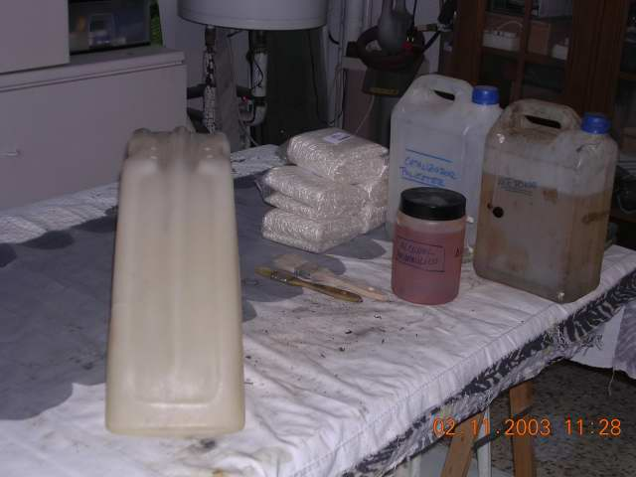
1. - La acetona será imprescindible para la limpieza del original del que sacaremos el molde ( cuidado por que algunos plásticos no soportan la acetona y se deterioran), y más todavía para podernos limpiar las manos cuando nos caiga resina sobre ellas. Se quita muy mal. También la utilizaremos para limpiar aquéllas herramientas que hayamos utilizado para aplicar la resina.

2. – El alcohol polivinílico es fundamental. Este producto se aplica como primera imprimación al original del que sacaremos el molde y gracias a él conseguiremos que una vez seca la resina podamos desmoldar el original del molde. Genera una capa intermedia de aspecto plástico impidiendo que la resina de adhiera al original. Otro producto que se puede utilizar para este fin y con el mismo objeto es la parafina pero ésta requiere que se aplique con pistola mientras que el alcohol polivinílico se aplica con brocha.

3. – La resina de poliéster. Evidentemente sin ella no podremos aplicar la fibra de vidrio.

4. – El catalizador. Es el componente que aplicado a la resina de poliéster hace que éste se endurezca y alcance sus propiedades. Sin él, la resina no se endurecería.

5. – Manta de fibra de vidrio. Éste componente hace de material de resistencia de la resina de poliéster. Es la armadura del poliéster.

En primer lugar tomaremos el modelo a reproducir. En nuestro caso un guardabarros delantero de una OSSA FUEGO en buen estado. Sobre el original con una gasa o trapo de algodón impregnado en acetona, daremos varias pasadas asegurándonos de su completa limpieza y desengrasado.
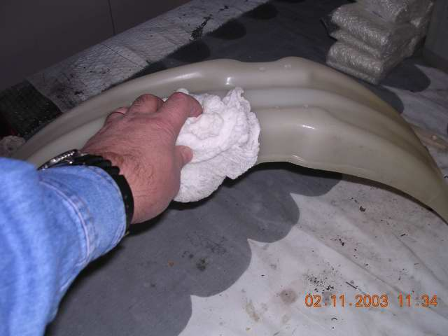
Una vez seca la acetona (es prácticamente inmediato debido a su gran volatilidad) buscaremos una poyo que nos vaya a permitir trabajar sobre el original con comodidad. Cuando hayamos encontrado este lugar aplicaremos, con una brocha, sobre el original el alcohol polivinilico, poniendo especial atención para que quede perfectamente bien cubierto el original. Si quedan “mentiras”, puede acarrear problemas no deseados, como que la resina se pegue al original y podamos, en el peor de los casos deteriorarlo y dejarlo inservible. Lo aplicaremos también sobre los bordes por si acaso y pondremos especial cuidado en aquellos casos en los que nos encontremos con agujeros hechos con anterioridad para que el alcohol lo proteja (estos agujeros nos vendrán bien para tener las marcas de donde habrá que volverlos a hacer para su posterior utilización en la moto). Una vez bien seguros que todos está bien cubierto lo dejaremos secar muy bien.
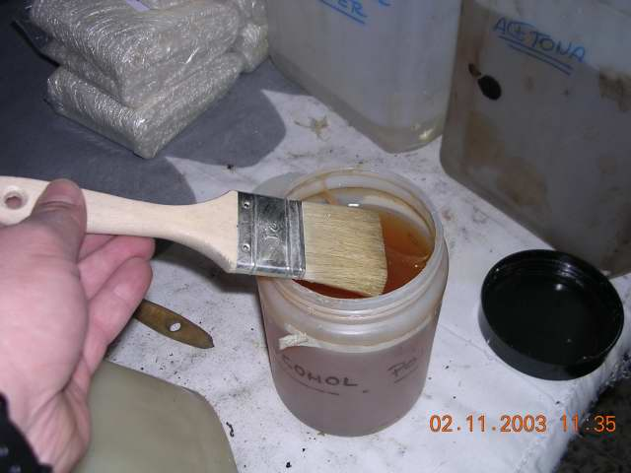 | 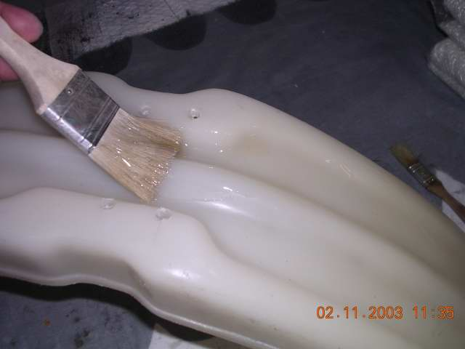

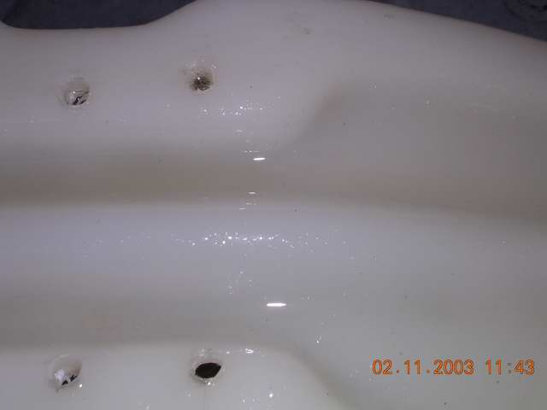
Cuando esté bien seco comenzaremos con el paso siguiente: La aplicación de la resina y la manta de fibra de vidrio. Antes de proceder con esta aplicación será tener
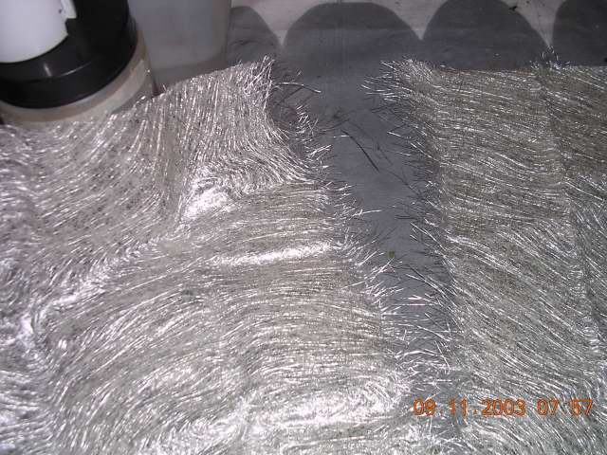
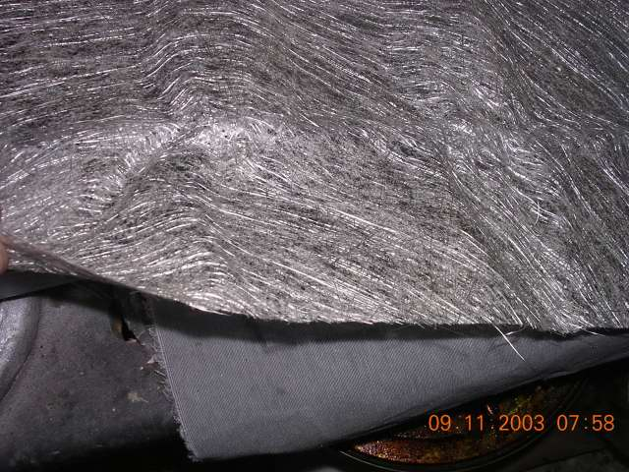
Preparada la manta de fibra de vidrio convenientemente cortada en tiras del tamaño de la pieza pero, para realizar estos cortes lo haremos con las manos “desgarrando” la fibra. La fibra de vidrio tiene un espesor de algo mas de 2 m/m. Si la cortamos con tijeras el corte será recto y el escalón será del mismo grueso que la fibra. Si la “desgarramos” con las manos tirando hacia fuera de ella la rotura se produce deshilachándose y el escalón no aparecerá pudiendo, posteriormente y si lo necesitamos aplicar tantas capas como queramos y solapando una capa de fibra con la siguiente (esta diferencia se puede apreciar en las dos fotografías de arrba).

Una vez preparada la manta de fibra como nos convenga procederemos a preparar la resina de poliéster. Siguiendo con las instrucciones del fabricante tomaremos una cantidad de resina que podamos trabajar (yo, como inexperto en estas lides, os aconsejo no preparar mucha cantidad. No mas de 0,5 litros). Con la resina en un envase (un cartón de leche vacío puede ser un buen lugar para mezclar, puesto que una vez que lo hayamos utilizado y se endurezca la resina habrá que tirarlo) le aplicaremos el catalizador. Es importante, insisto, en aplicar catalizador en la proporción que nos indica el fabricante por lo siguiente: Si aportamos más catalizador del indicado la resina reaccionará muy rápido, provocando una elevación de la temperatura excesiva, pudiendo llegar a quemar. Aparte de quemar, se quemará la resina y reaccionará rápido e incorrectamente alterando las propiedades que debe tener. Si por el contrario, aplicamos poco catalizador lar resina no secará quedándose en estado plástico haciéndola imposible de trabajar. Por tanto, la cantidad que nos indiquen.
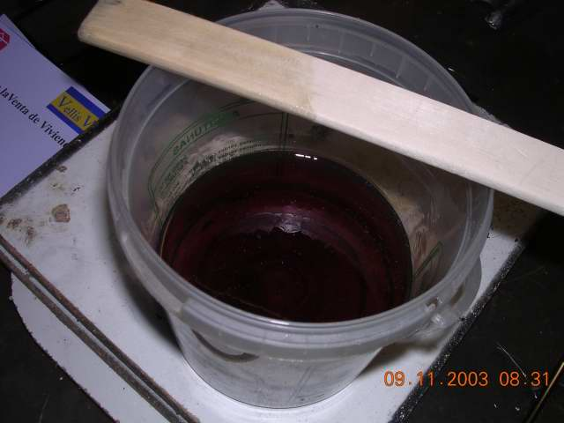
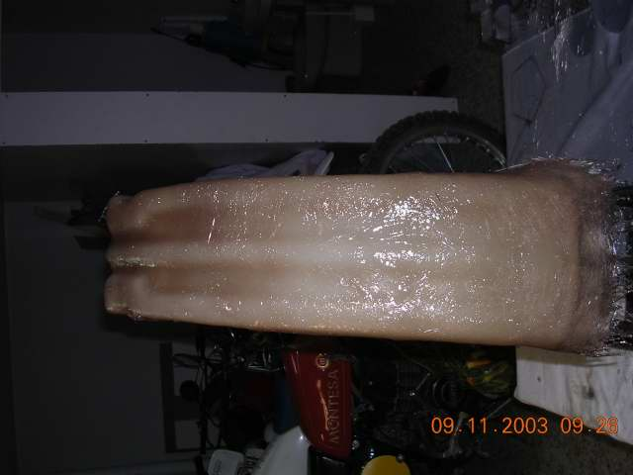
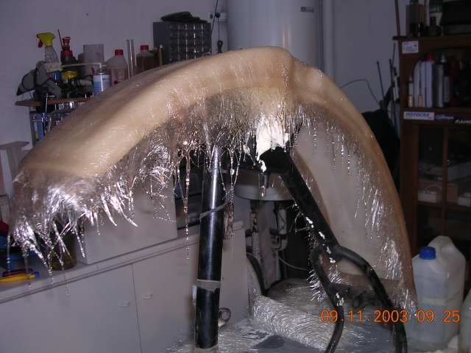
Mezclaremos bien resina y catalizador para, una vez bien mezclado aplicar sobre la pieza de la que queremos obtener el molde. En este caso se ha aplicado con brocha. Se “pinta” toda la superficie procurando cubrir toda la superficie correctamente y poniendo especial atención a las zonas que presente curvas o irregularidades. Una vez “pintada” la superficie tomaremos una franja de manta que habíamos preparado. Apoyamos la fibra sobre la capa de “pintura” y ayudándonos con la brocha y, si es necesario, con los dedos (si se hace con los dedos conviene ponerse guantes de latex y tener al lado el bote de acetona con un trapo a mano. Lo necesitaremos para limpiarnos la resina), pondremos especial cuidado de que quede perfectamente pegado a la resina y haya cubierto todas las zonas, sobre todo las más inaccesibles. (Yo para fijarlo y poder trabajar en él, decidí hacerlo sobre un chasis viejo sobre la pipa de la dirección y como fijador utilicé espuma de poliuretano en spray, se adhiere bien y luego se despega bien).

En esta fotografía se puede ver que la fibra sobresale del modelo. Esto no es importante por que no creo que se pueda dejar desde el principio perfectamente bien delimitado.

Una vez puesta la primera capa de fibra, se procede a aplicar una nueva mano de resina y, sobre ella, otra capa de fibra. Así tantas capas como estimemos conveniente pero, hay que tener en cuenta que cuantas mas capas mas resistentes quedan pero también más rígidas y pesadas serán las piezas que obtengamos. Personalmente a mí no me gustan especialmente rígidas y mucho menos para un guardabarros que de origen eran de plástico.
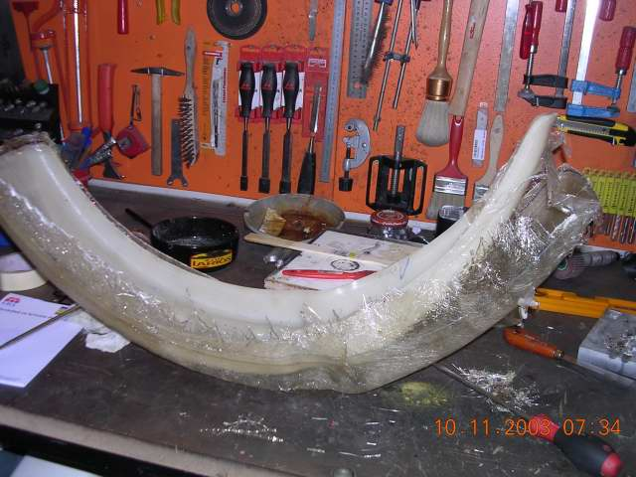
Cuando hayamos alcanzado el grosor deseado lo dejaremos secar. El tiempo de secado va a depender mucho de cómo hayamos catalizado la resina. Tampoco conviene tener prisa en que seque. Dejarlo hacer y se “curará” correctamente.

Una vez de haya secado lo desprenderemos de su fijación. Con el original dentro del molde marcaremos con un rotulador los bordes del original para después poder cortar lo que nos sobre y tener una guía para dejarlo a medidas del modelo. Si os molestan las “barbas” (pinchan), se pueden cortar con una tijeras de podar rosales y dejarlas más “amigables” para posteriores manipulaciones.
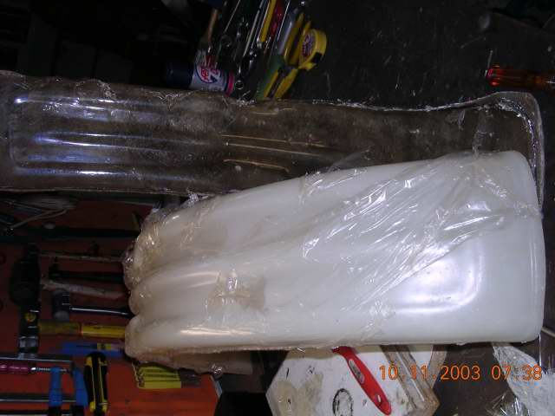
Ahora, con muchísimo cuidado comenzaremos con el desmoldado de la pieza (el alcohol polivinílico es un antiadherente pero hay que ayudarle a “romper” la salida. Con una herramienta roma, que no tenga aristas vivas en la punta la introduciremos entre el molde y el modelo y comenzaremos a extraer el uno del otro. Observaremos que se queda entre ellos algo así como si hubiésemos puesto una bolsa de plástico. No, no es una bolsa, es el alcohol. Con cuidado seguiremos desmoldándolo hasta que los tengamos completamente separados. Limpiamos los restos del alcohol y guardamos el modelo. Ahora, con una sierra de calar y hoja estrecha para poder hacer bien las curvas, ayudados por las marcas de rotulador iremos cortando los excedentes hasta dejarlo más bien aproximado (ojo, es mejor cortar menos con la sierra que de más). Después, con una lija de grano 80 retocaremos el contorno del molde dejándolo, ahora sí, con la lija hasta que desaparezcan las marcas de rotulador. Se debe tener cuidado en esta operación por que de ella dependerá el acabado del molde.
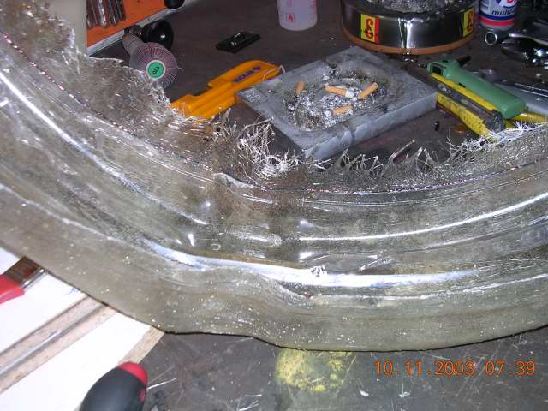
Después no fijaremos con mucha atención en el interior del molde. Por bien que lo hayamos hecho nos tocará retocar. Casi siempre quedará algún “ojo” en la fibra o alguna zona que no nos haya cubierto correctamente la superficie. No hay que preocuparse. Tiene arreglo. Detectados los “ojos” o las zonas no cubiertas correctamente las marcaremos con un rotulador para no “perderlas”. Con estuco de carrocero, “granilux”, debidamente catalizado, y utilizando espátulas de carrocero, aplicamos pequeñas cantidades hasta que cubramos los “ojos” o las zonas no cubiertas.
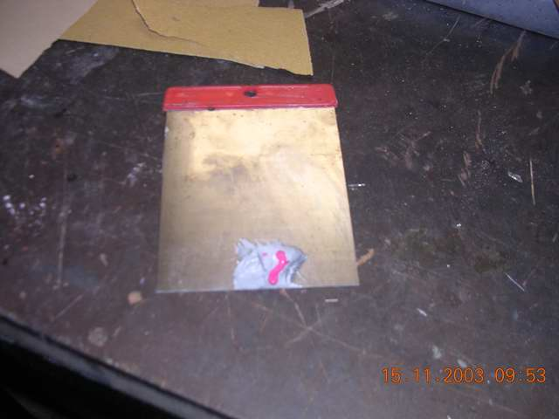
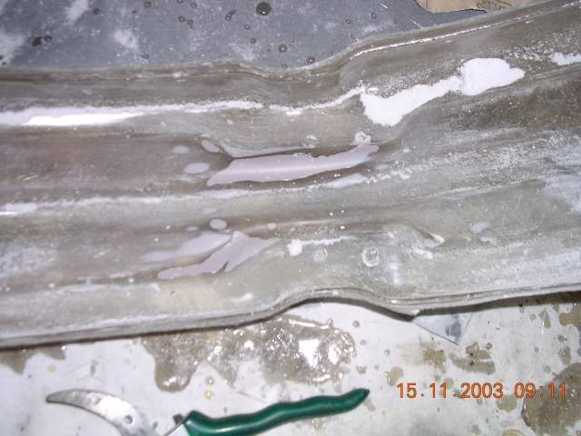
Aplicaremos este producto con cuidado (cuanto mas nos pasemos en aplicar, mas nos tocará lijar después) y lo dejaremos secar. Una vez seco, con una lija en seco de grano 80 iremos “desbastando” el estuco. Cuando veamos que empieza a estar próximo al material del molde cambiaremos de lija utilizando ahora una de grano 240 ó 360, según gustos. Lo dejamos fino y ahora tenemos el molde hecho.
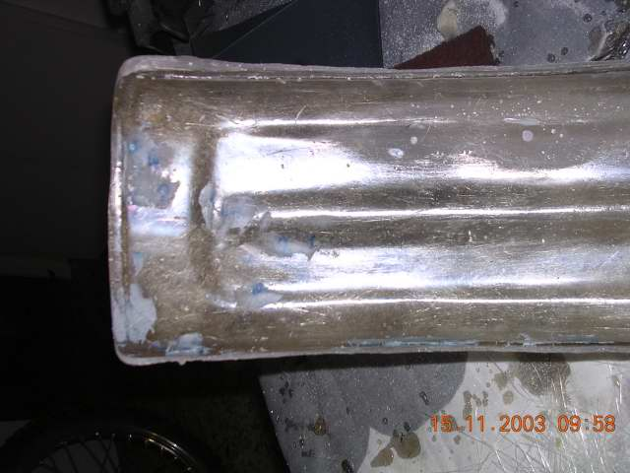
A la hora de escribir estas líneas solamente está hecho el molde pero, el proceso para hacer figuras es idéntico al explicado nada mas que, ahora, sobre el molde.

Si lo intentáis desde luego no resulta especialmente difícil y animo a todos a probarlo.

Agradecimientos A:

- Juan Carlos Ramírez Alcalá que en un exceso de confianza me prestó el modelo para reproducir, gracias Juank.

- Santiago Ramírez Sainz, que me proporcionó el estuco de carrocero y por su experiencia en materiales.

- Antonio Gómez, por haberme proporcionado una parte de materiales y por sus consejos como experto en resina y fibra.
José Maria Denche

